1. **Ubuntu系列**
2. U盘安装识别不到光盘

选择继续之后，提示说这一步安装失败，让我们重新挂载CD-ROM之后再继续

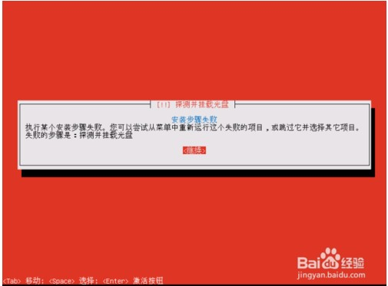

在上面的界面上选继续后会出现下面的界面，这个时候选择运行shell，会进入一个shell界面。

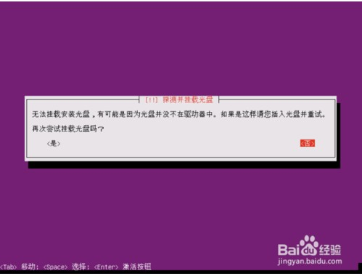

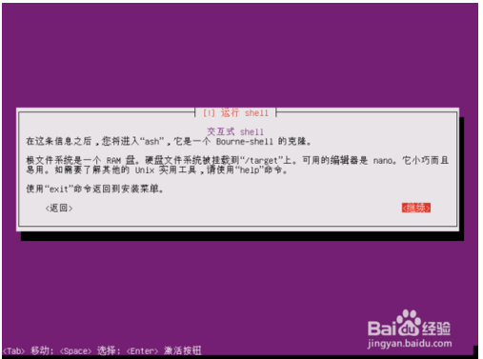

a、刻录ubuntu server镜像ISO到U盘 ，然后再把ISO镜像文件再拷贝到u盘里。

u盘插入电脑重启选择启动设备时从u盘启动到cdrom程序检测出错，一般都到13%就会出错，下面就是解决方法

b、进入shell输入

#ls /dev/sd*查看设备中u盘所在的地方

#mkdir uinstal(自己命名)

c、将u盘挂载在这个目录下

#mount /dev/sdb1 /uinstall

#mount -o loop -t iso9660 /uinstall/ubuntu-12.04.5-server-i386.iso /cdrom Tab键补全

#ls /cdrom

#exit退出继续安装成功

1. **Centos系列**

1、 Centos U盘安装出现dracut#

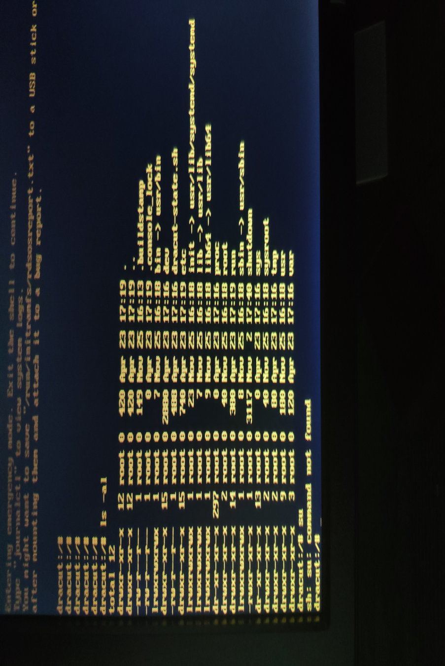

a、#cd /dev 查看sdXX设备然后一个个修改启动命令 repo=hd:/dev/sdb1等试了所有设备不行。

b、Vmlinuz inintrd 显示挂载列表的方式，试了失败。

c、进入安装界面提示install centos7 按e进入显示下两行

linuxefi /images/pxeboot/vmlinuz inst.stage2=hd:LABEL=CentOS\x207\x20x\86_64 rd.live.check quie

linuxefi /images/pxeboot/initrd.img

然后修改红色部分hd:LABEL=CentOS\x207\x20x\86_64为hd:/dev/sdb4(你u盘所在) quiet ctrl+x执行

1. **Windows**

windows:

1、命令激活系统cmd(管理员命令提示符)#slmgr /skms kms.v0v.bid && slmgr /ato

2、显示桌面图标#rundll32.exe shell32.dll,Control_RunDll desk.cpl,,0

3、服务器管理——安全信息——配置IE ESC——禁用IE增强IE的安全配置

下载 117.34.116.228 安全工具——ThecSafe2.3(安全策略)——Server.zip(安全狗) 批处理——disk_check(检测磁盘)

4、高级安全Windows防火墙——出入站规则——禁用445端口——开启80端口——开启远程端口

远程端口regedit——HKEY_LOCAL_MACHINE——SYSTEM——CurrentControlSet——Control——TerminalServer——winStations/Wds rdpwd Tds tcp

5、重启远程服务services.msc——Rmote server Desktop

6、本地安全策略——ip安全策略——常来网专用规则——删除全部端口——只留445端口

7、安装安全狗 关闭自检——WEB防火墙(IP允许30次)——arp防火墙(拦截本机对外ARP、拦截IP冲突)——应用防火墙(ip允许登录10次、IP冻结10分钟)——主动防御(远程桌面保护)

8、修改Windows密码

9、运行检测磁盘文件

10、重启完成登录删除操作记录——浏览器记录——桌面图标清空回收站

linux

1、优化ssh链接速度——服务器sshd配置文件——#vi /etc/ssh/sshd_config看看是否有如下两条配置条目

2、同步时间——安装ntpdate服务——使用crontab计划任务定时更新网络时间，修改crontab文件，再末尾增加

3、安装硬盘检测脚本

4、修改root密码